附件2

各旗县区面试地点、联系人及联系电话

- 石拐区
面试地点：喜桂图新区石拐区政府大楼 金政大厦D座一楼
联系人：崔雪
联系电话：0472-8728182 15598379850
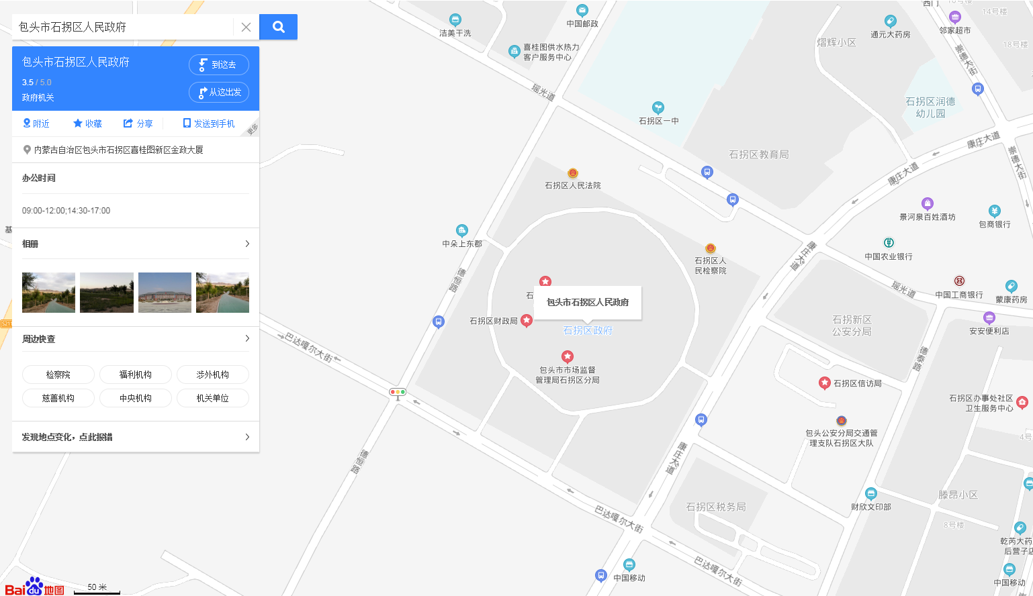

- 固阳县
面试地点：固阳县锦绣鑫苑院内智慧树幼儿园
联系人：李改云
联系电话：0472-6110684 15848678008
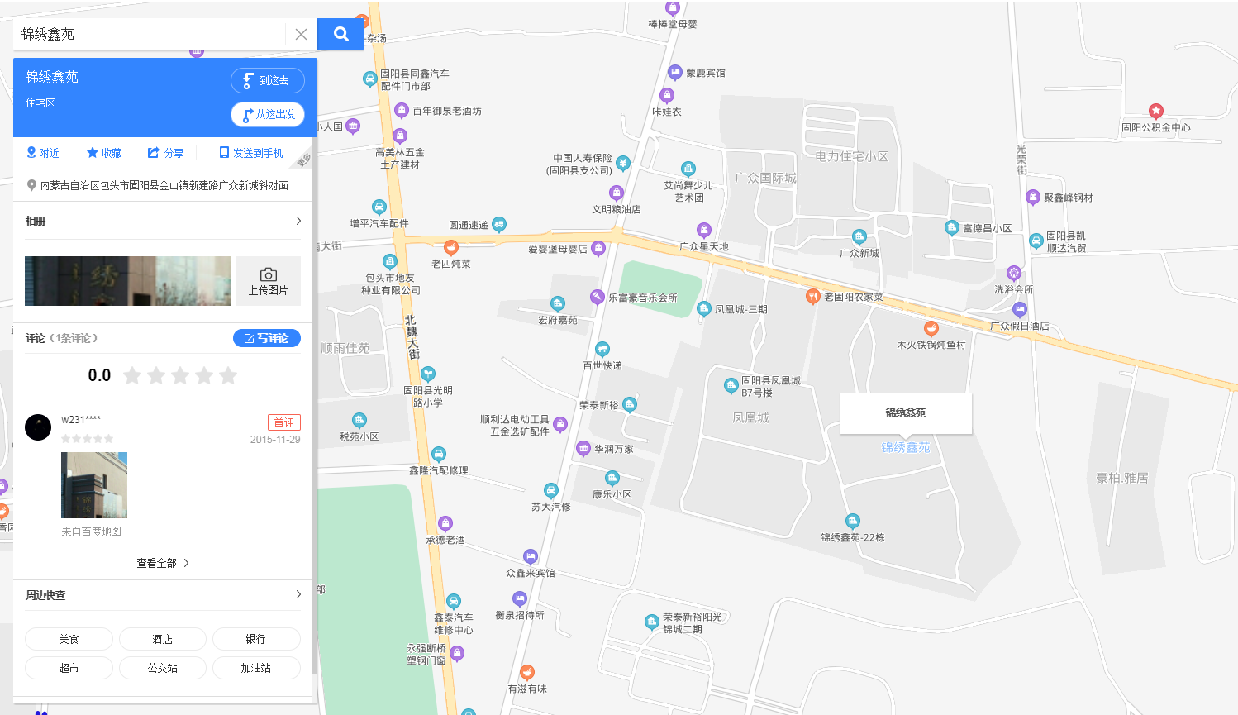

- 土右旗
面试地点：土默特右旗党校（苏波盖乡美岱桥村大青山党性教育基地学员楼）
联系人：贾晓磊
联系电话：0472-8882286 15048156153
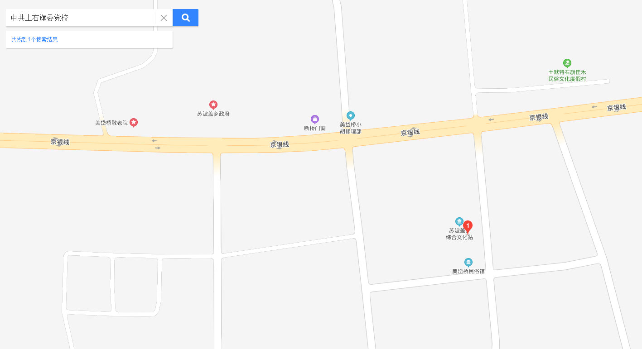

- 达茂旗
面试地点：包头市达茂旗百灵庙镇融媒体中心
联系人:刘珍梅
联系电话:0472-8423937 13704727717
